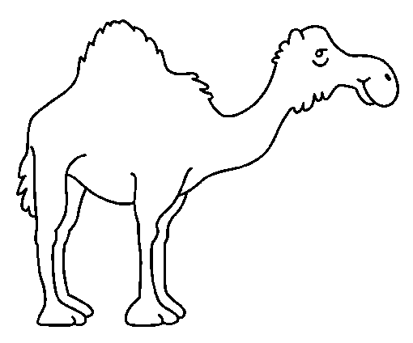 | Le roi d’Égypte Ramsès a acheté des chameaux et des dromadaires, tous normaux. Il s'ennuie et compte : il compte 16 bosses puis 36 pattes. Il décide d’équiper chaque chameau d’un panier rouge et chaque dromadaire d’un panier bleu.  De combien de paniers rouges et de paniers bleus aura-t-il besoin pour cela ? | 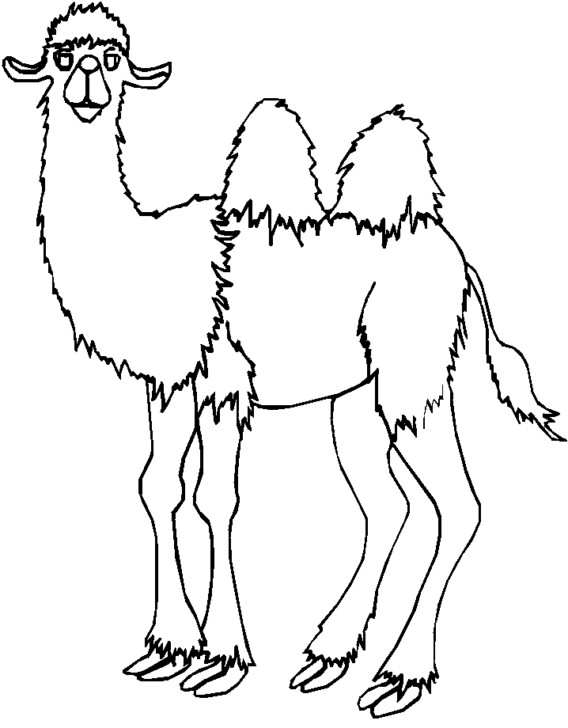

 - - - - - - - - - - - - - - - - - - - - - - - - - - - - - - - - - - - - - - - - - - - - - - - - - - - - - - - - - - - - -

Le roi d’Égypte Ramsès a acheté des chameaux et des dromadaires, tous normaux. Il s'ennuie et compte : il compte 16 bosses puis 36 pattes. Il décide d’équiper chaque chameau d’un panier rouge et chaque dromadaire d’un panier bleu.
De combien de paniers rouges et de paniers bleus aura-t-il besoin pour cela ?

 - - - - - - - - - - - - - - - - - - - - - - - - - - - - - - - - - - - - - - - - - - - - - - - - - - - - - - - - - - - - -

Le roi d’Égypte Ramsès a acheté des chameaux et des dromadaires, tous normaux. Il s'ennuie et compte : il compte 16 bosses puis 36 pattes. Il décide d’équiper chaque chameau d’un panier rouge et chaque dromadaire d’un panier bleu.
De combien de paniers rouges et de paniers bleus aura-t-il besoin pour cela ?

 - - - - - - - - - - - - - - - - - - - - - - - - - - - - - - - - - - - - - - - - - - - - - - - - - - - - - - - - - - - - -

Le roi d’Égypte Ramsès a acheté des chameaux et des dromadaires, tous normaux. Il s'ennuie et compte : il compte 16 bosses puis 36 pattes. Il décide d’équiper chaque chameau d’un panier rouge et chaque dromadaire d’un panier bleu.
De combien de paniers rouges et de paniers bleus aura-t-il besoin pour cela ?

